Załącznik nr 1

OPIS PRZEDMIOTU ZAMÓWIENIA

Przedmiotem zamówienia jest dostawa pomocy dydaktycznych do prowadzenia zajęć sportowych pozalekcyjnych w Szkole Podstawowej Nr 4 Nr 4 im. Haliny Rudnickiej w ramach projektu „Dziecięca akademia przyszłości - wyrównywanie szans edukacyjnych uczniów poprzez dodatkowe zajęcia rozwijające kompetencje kluczowe w szkołach podstawowych”, realizowanego w ramach Programu Operacyjnego Kapitał Ludzki 2007-2013, Poddziałanie 9.1.2.

Nazwa produktu i liczba szt. | Wymagania | Poglądowy wzór pomocy
Komplet pachołków i tyczek  1 szt. | Komplet składający się z min. 8 podstaw, 12 tyczek i złączek | 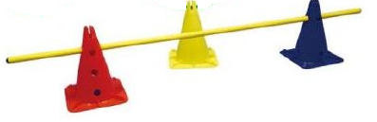
Elementy do znakowania podłóg jak np. stożki  - 50 szt. | Stożki do znakowania podłóg i boisk  w 5 różnych kolorach | 
Znaczniki treningowe – kamizelki  10 szt. | Znaczniki w formie kamizelek w dwóch różnych kolorach (po 5 kamizelek  w każdym z 2 kolorów) wykonane  z dzianiny typu poliester, nadające się  do wielokrotnego użytku i prania  w rozmiarze przeznaczonym dla dzieci  w wieku 10-12 lat. | 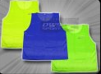
Stoper elektroniczny jak np. Rucanor Stopwatcht 2X  2 szt. | Stoper elektroniczny dokonujący pomiaru: 1 cza i 1 międzyczas | 
Piłka nożna halowa  2 szt. |  | 

